

数字电子技术综合实验报告

题 目 XXXXXXXXXXXXXXXXXXXXX

XX 学院 XXXXXXXX 系

学生姓名 XXX 班级 XXXXXX 学号 XXXXXXXXXX

指导教师 XXX
XXXX年XX月

实验题目：XXXXXXXXXXXXXXXXXXXXXX
学生姓名：XXXX
指导教师：XXX
摘 要
摘要是论文的高度概括，是全文的缩影，是长篇论文不可缺少的组成部分。本设计报告类型介于期刊论文与学位论文之间，摘要不易过长，一般50~200字。
建议全部设计报告完成后写摘要。

居中编排“摘要”二字（三号宋体），二字间距为两个字符。“摘要”二字下为摘要正文，每段开头空两字符，小四号。
……

关 键 词：XXX；XXX；XXX；XXX；XXX
关键词是从论文题目、摘要和正文选择中选择最能表达出论文主题特色的专业名词术语。关键词的标引是便于了解论文的主要内容，是标引人员选择主题词、建立数据库和文献检索的依据。关键词的正确使用是便于读者进行检索和引用、保证学术成果传播的重要内容。
摘要正文内容下，空一行，左对齐，打印“关键词”三字（五号加黑），后接冒号，其后为关键词（五号宋体）。关键词由3～5个组成，每一关键词之间用分号隔开，最后一个关键词后无标点符号。

摘要内容示例：（来源中国期刊网）
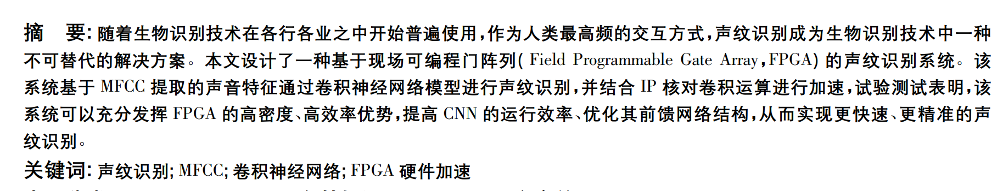
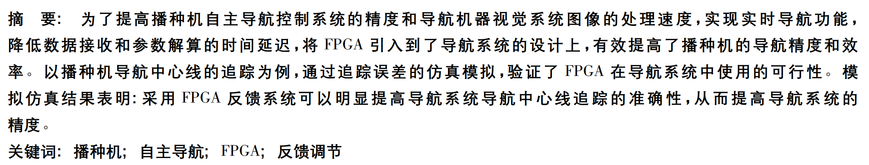

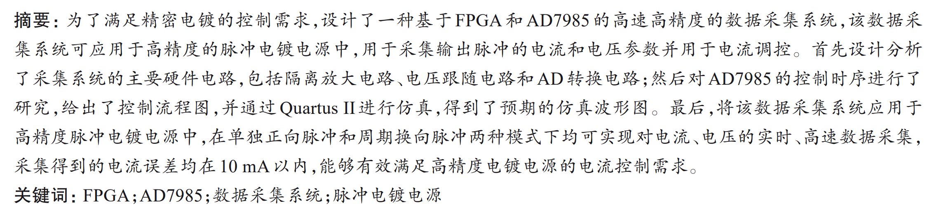

目 录
1 前 言 1
2 XX（标题1） 5
2.1 标题2 5
2.1.1 标题3 5
3 XXX（标题1） 6
3.1 标题2 6
3.1.1 标题3 6
4 XXXX（标题1） 8
4.1 标题2 8
4.1.1 标题3 8
5 XXXXX（标题1） 9
5.1 标题2 9
5.1.1 标题3 9
6 总结 10
6.1 标题2 10
6.1.1 标题3 10
附 录 11

（报告写好后，点击目录部分，右键选择“更新域”，则目录根据报告内容自动更新）
在每一章的末尾插入下一章的MathType的章标记（打印前将其字体颜色变为白色，在打印预览中看不见即可）：

前 言
前言部分主要对实验或研究报告内容进行整体描述，体现研究的意义和价值等。本实验设计报告可以简述设计背景和意义，整体描述本文的主要工作、设计亮点等内容。前言需要注意内容的简洁性，不易过长，应该是对全文的高度概括，并且要突出文章的重点，200~400字为宜。

前言示例：（来自优秀实验报告，字数可以适当减少）
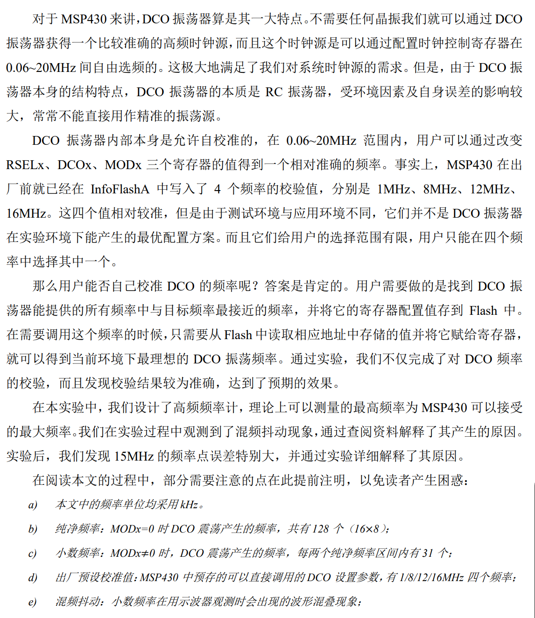
以下为论文中图、表、公式等的规范（以毕业论文为标准）：

图、表、公式等一律用阿拉伯数字分章连续编号，如 图1-3、表2-1、（3-2）等。图、表、公式等与正文之间间隔0.5行。
图应有图题，表应有表题，并分别置于图号和表号之后，图号和图题应置于图下方的居中位置，表号和表题应置于表上方的居中位置。引用图或表应在图题或表题右上角标出文献来源。
若图或表中有附注，采用英文小写字母顺序编号，附注写在图或表的下方。
图：
（1）插图须紧跟文述。在正文中，一般应先见图号及图的内容后再见图，一般情况下不能提前见图，特殊情况须延后的插图不应跨节；
（2）提供照片应大小适宜，主题明确，层次清楚，金相照片一定要有比例尺；
（3）图应具有“自明性”，即只看图、图题和图例，不阅读正文，就可理解图意。
通常使用的函数图采用简化形式，称为简写函数图，例如图 1-1。
图中的标目是说明坐标轴物理意义的项目，它是由物理量的符号或名称和相应的单位组成。物理量的符号由斜体字母标注，单位的符号使用正体字母标注，量与单位间用斜线隔开。例如：I/A，ρ/kg·m⁻³ ，F/N，υ/m·s⁻¹ 等等。
（4）图中用字为五号，如排列过密，用五号字有困难时，可小于五号字，但不得小于七号字。
图 1-1 SCI-EI文献数量逐年变化情况
（5）图的大小一般为宽6.67 cm×高5.00cm。特殊情况下，也可宽9.00 cm×高6.75cm，或宽13.5 cm×高9.00cm。总之，一篇论文中，同类图片的大小应该一致，编排美观、整齐。
（6）一幅图如有若干幅分图，均应编分图号，用(a)，(b)，(c), ...... 按顺序编排；
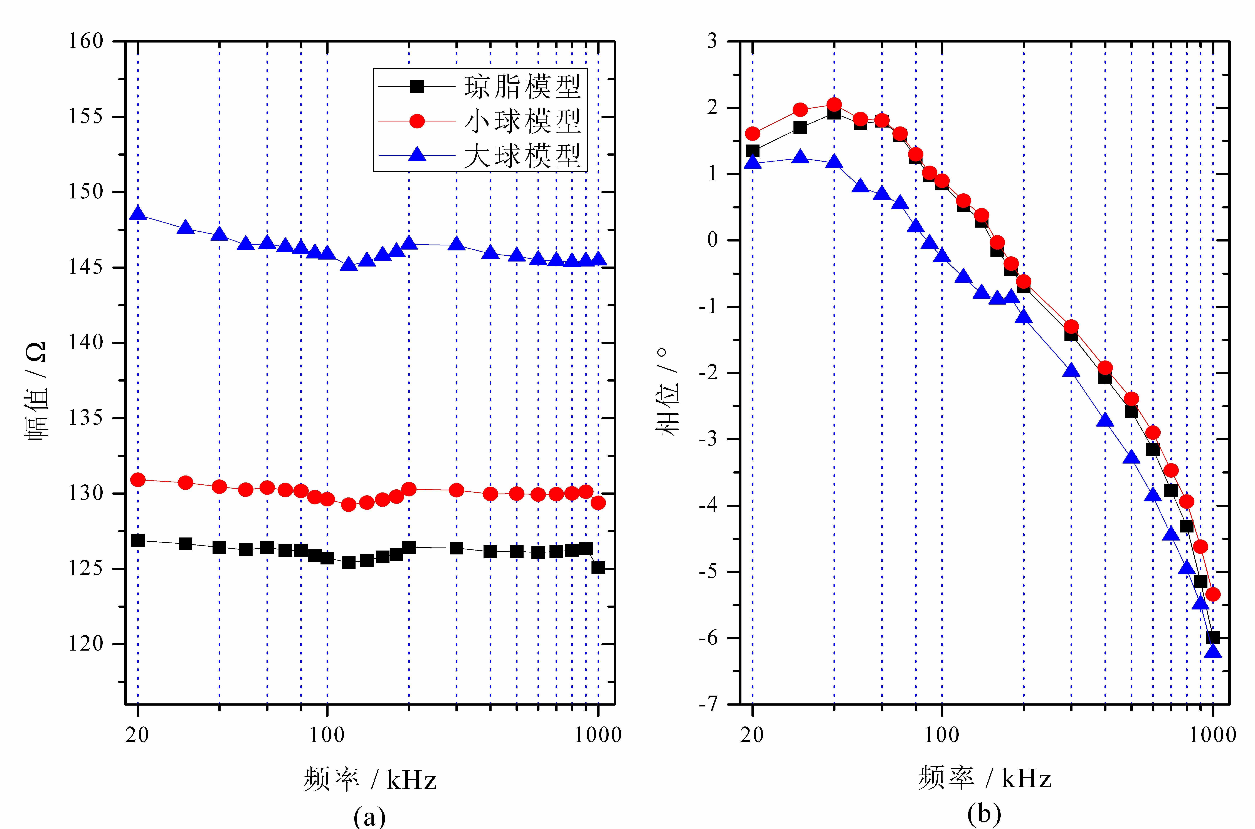
图1-2 三种物理模型的阻抗幅频特性和相频特性
（a）阻抗幅频特性；（b）阻抗相频特性
表：
（1） 如某个表需要转页接排，在随后的各页上应重复表的编号。编号后跟表题（可省略）和“（续）”，如表1（续），续表均应重复表头和关于单位的陈述。
表格的设计应紧跟文述。表的编排一般是内容和测试项目由左至右横读，数据依序竖读，应有自明性。若为大表或作为工具使用的表格，可作为附表在附录中给出，论文中的表格参数应标明量和单位的符号；
（2）表中各物理量及量纲均按国际标准(SI) 及国家规定的法定符号和法定计量单位标注；
（3）一律使用三线表，与文字齐宽，线粗1磅。例如表1-1；
（4）使用他人表格须注明出处。
（5）表中用字为五号字体。如排列过密，用五号字有困难时，可小于五号字，但不小于七号。
（6）表格必须通栏，即表格宽度与正文版面平齐，如下表所示。
表1-1 文献类型和标志代码
文献类型 | 标志代码 | 文献类型 | 标志代码
普通图书 | M | 会议录 | C
汇编 | G | 报纸 | N
期刊 | J | 学位论文 | D
报告 | R | 标准 | S
专利 | P | 数据库 | DB
计算机程序 | CP | 电子公告 | EB

在三线表中可以加辅助线，以适应较复杂表格的需要，如表1-2所示。
表1-2 方弯管内流动最大速度比较
项目 | 层流 |  | 紊流
 | 0°截面 | 90°截面 | 0°截面 | 90°截面
理论值V_{max}/m·s⁻¹ | 0.04 | 0.03 | 1.30 | 1.25
计算值V_{max}/m·s⁻¹ | 0.04 | 0.03 | 1.26 | 1.21
误差/% | 0.00 | 3.12 | 3.07 | 3.20
公式：
（1）公式应另起一行，左起空两个字编排，较长的公式尽可能在等号后换行，或者在“+”、“-”等符号后换行。公式中分数线的横线，长短要分清，主要的横线应与等号取平。
（2）公式后应注明编号，公式号应置于小括号中，如公式(2-3)。写在右边行末，中间不加虚线；
（3）公式下面的“式中：”空两个字起排，单独占一行。公式中所要解释的符号按先左后右，先上后下顺序分行空两个字排，再用破折号与释文连接，回行时与上一行释文对齐。上下行的破折号对齐。
（4）公式中各物理量及量纲均按国际标准（SI ）及国家规定的法定符号和法定计量单位标注，禁止使用已废弃的符号和计量单位。
范例：
式中：
q —— 灌水器流量/L·h-1；
k_{d} —— 流量系数；
H —— 工作压力/ｍ；
x —— 流态指数。
中，………………

XX（标题1）
设计报告根据设计报告要求自行分节。
注：每章结尾处有分页符，不要删掉，否则页眉标题会错乱。

标题2

标题3
后续标题在样式中选择标题2或标题3等，会自动编号，正文选择“正文”样式。

公式按章重新编号：

公式说明，…………（公式在正文中的引用）

图题注：

图 2-1 XXXXXX

XXX（标题1）

标题2

标题3

公式按章重新编号：

公式说明，…………（公式在正文中的引用）

图题注：

图 3-1 XXXXXX

XXXX（标题1）

标题2

标题3

公式按章重新编号：

公式说明，…………（公式在正文中的引用）

图题注：

图 4-1 XXXXXX

XXXXX（标题1）

标题2

标题3

公式按章重新编号：

公式说明，…………（公式在正文中的引用）

图题注：

图 5-1 XXXXXX

总结
总结部分包括所作工作，课程收获，心得体会，对本课程的意见建议等，请自行分节。

标题2

标题3

附 录
附录部分为源程序，包括各个.v文件，要有注释。

